POLARPOSTEN
november 2021
Kære Polarstjerner
Vi håber I alle har nydt efterårsferien, og er klar til resten af efterårets og vinterens møde og ture! Vi havde 15 spejdere på PLan, og det har været en overmåde våd og kold omgang – men er vi spejdere eller ej….. De spejdere, vi har nået at snakke med, har haft en fantastisk lejr, og har knyttet venskaber på tværs af landet. Feeeedt! Det er bl.a. derfor, vi knokler på med lodsedler, vejvisning, sengetøjsskift osv., så vi kan sende de unge mennesker afsted på disse oplevelser.
Apropos regn:
DUF har bevilliget os penge til et mastesejl med stænger. Det skal vi have med på Spejdernes Lejr 22, så vi kan være i læ for sol og regn (håber det bliver mest sol…) uden at bekymre os over, om stjerneteltet vælter! Tusind tak til DUF (Dansk Ungdoms Fællesråd)
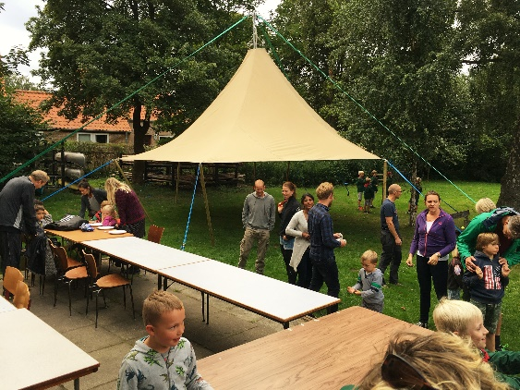 Sådan et mastesejl er nu bestilt
Ture
Delfinerne, som er en helt ny patrulje i troppen, har holdt hyggetur. De andre to patruljer, Padder og Skovtrolde, holder deres senere i løbet af efteråret. En god måde, at få patruljen rystet sammen på, nu hvor sammensætningen efter oprykningen selvfølgelig er ændret.
30.-31. oktober skal to patruljer med på adventureløbet Fenris. Følg Fenris på facebook hvis I vil vide hvordan det går. Vi håber på bedre vejr end i efterårsferien, og siger pøj, pøj. Det skal nok blive sjovt, hårdt og givende!
Juniorerne har været på sheltertur i Tarup-Davinde inden de skulle med på Sct. Georgs løbet. Der var hygge for alle pengene med både spaghetti-bolognese og skumfiduser. TAK til jer, der i sidste øjeblik var med til at gøre turen mulig. Der var sjov og spas på løbet, og Taurus løb med 2. pladsen for store spejdere.
Mikroerne var også på Sct. Georgsløb, og selvom de var en sluttet flok på 4, havde også de en dejlig dag Også mikroerne fik en flot 2. plads for de mindre spejdere!
TILLYKKE til både mikroer og juniorer!
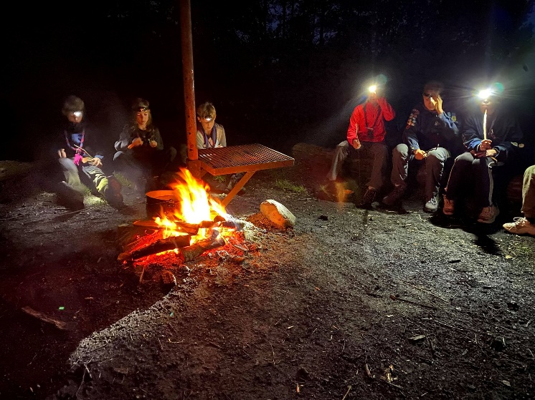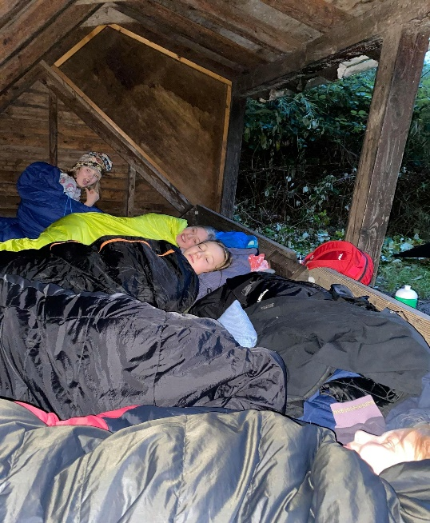
Juniorer i shelterne
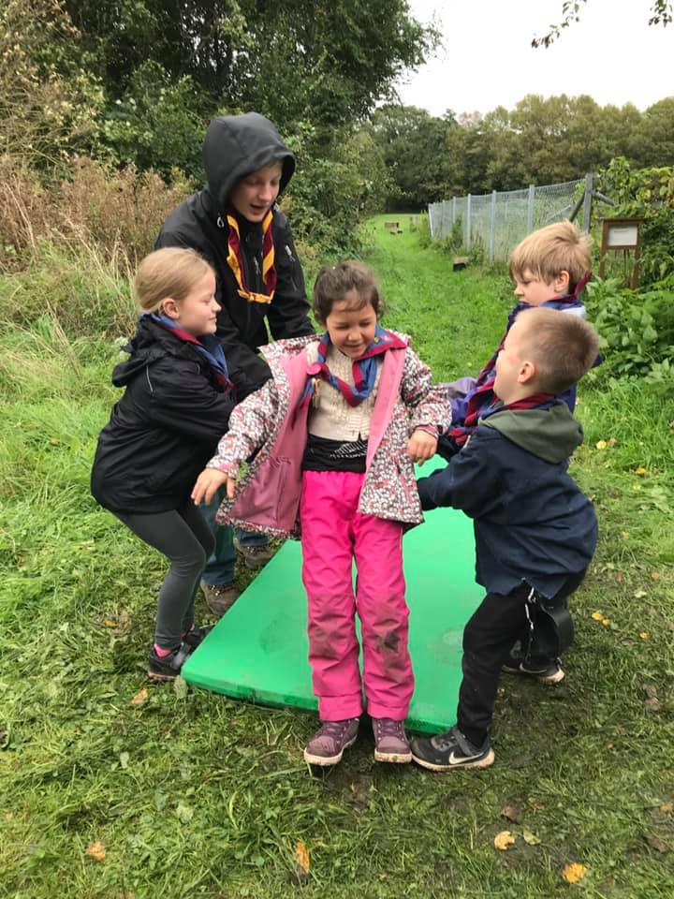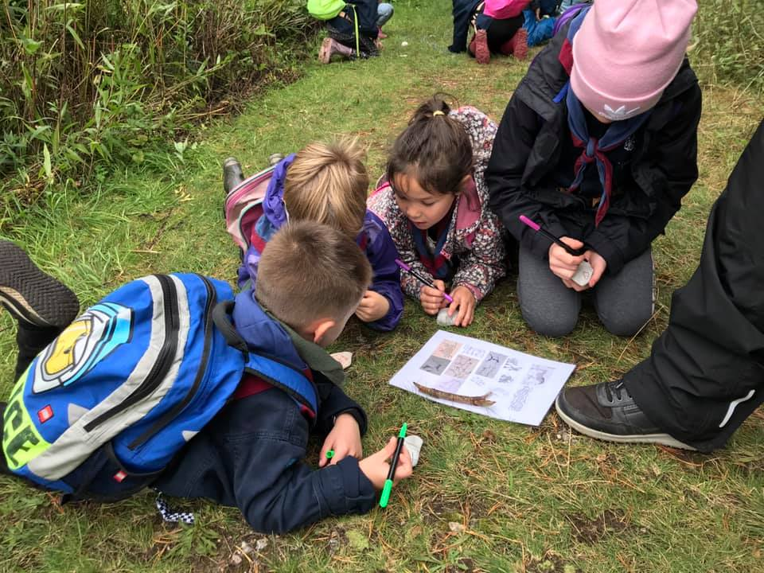
Tillidsøvelse og koncentration hos mikroerne
Hjælp
Som altid har vi brug for hjælp til rengøring og andre ting i og omkring hytten
https://docs.google.com/spreadsheets/d/1KQ1YbPyFjxZ2nDGKzptxJN8n8-Nr9d_hXccjRfFQ8Wg/edit#gid=160747268
- Opgaven med at lægge hønsetråd på broen ved Heshøj er stadig ledig

- Ledere til juniorgrenen! Foreløbigt, indtil jul, er 3 forældre gået ind i juniorledelsen sammen med Nikki. TAK for det!!!! I må gerne alle sammen stadig tænke over lederemner, eller over, hvordan du evt. kan hjælpe.
I alle grene gælder:
Har du mulighed for at hjælpe på et enkelt møde i ny og næ – har du mulighed for at hænge et løb ud inden et møde – kan du hjælpe med oprydningen – kan du købe ind til en tur – kan du lave en portion snobrødsdej – har du et job eller en interesse, som du kunne bruge til at lave et enkelt møde – eller…….
Så giv lederne et praj, eller skriv til gl@polarstjernen.dk
Spejdernes lejr 2022
Husk at putte penge i sparebøssen, så du er klar til SL22! Prisen pr. spejder, uden tilskud er ca. 2200 kr.
Alle deltagere =>15 år skal have en børneattest, så trops- og klanspejdere på 15 år og derover på lejrtidspunktet uden e-boks, skal oprette sådan en. Det er bare at gå i gang.
Juletur
Selvfølgelig skal vi på juletur igen i år – og denne gang igen med overnatning, forældre i køkkenet og flæskesteg på bordet! Vi glæder os så meget til at have alle samlet igen, så tilmeld jer endelig:
https://medlem.dds.dk/event/id/35070/register.
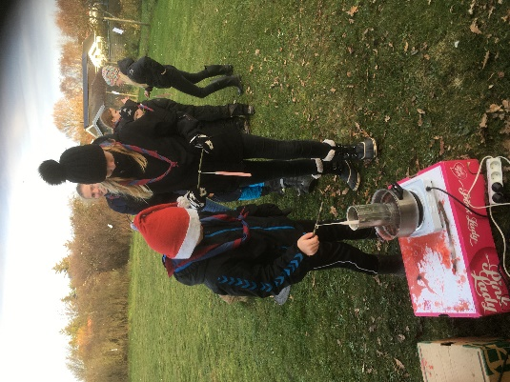 Lysestøbning er selvfølgelig på programmet igen

Kommende arrangementer:
2. november: Juniortræf
12.-14. november: Korpsrådsmøde
25. november: ledermøde
3.-5. december: juletur
8. december: bestyrelsesmøde
27. februar: Grupperådsmøde (generalforsamling) og Fastelavn/Tænkedag
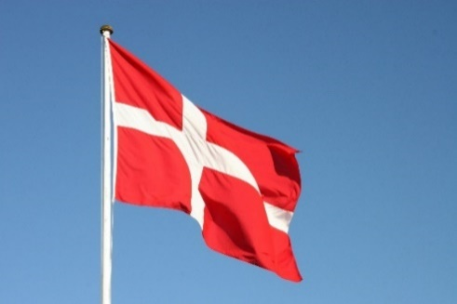
Vi hejser flaget og siger TILLYKKE til:
Linda 22 år 7. november
Gertrud 16 år 8. november
Tobias 5 år 15. november
Boie 29+ 16. november
Zia 15 år 18. november
Louise M 29+ 22. november
Kvist 10 år 23. november
Yvonne 17 år 24. november
Mathilde 23 år 28. november

